CENTRO EDUCACIONAL DE ADULTOS ISABEL LA CATOLICA.
PUENTE ALTO. Consultas a teachernocturna@gmail.com (1° c, d y 2° d y e) y profesoravivianaingles@gmail.com (1° a,b y 2° a,b,c,f)

ASIGNATURA | INGLÉS | NIVEL | 2° NIVEL
UNIDAD | 2 TECHNOLOGY AND COMMUNICATIONS. | APRENDIZAJE ESPERADO | COMPRENDER Y APLICAR TIEMPO PRESENTE SIMPLE
OBJETIVO DE LA GUIA. | COMPLETAR USANDO EL VERBO EN SU FORMA CORRECTA Y RESPONDER PREGUNTAS USANDO PRESENTE SIMPLE. | INDICADORES DE EVALUACION. | El alumno comprenderá acerca del tiempo presente simple

INSTRUCCIONES PARA EL DESARROLLO DE LA GUIA. | Leer y responder las preguntas desde el texto de las páginas 22 y 23 de la guía número 2 “technology and communications”

GUIA Nº 11 | FECHA: 15/10/20 | NOMBRE DE LA GUIA | Actividad 4 guía 2

- Esta vez trabajaremos con los textos que se entregaron en el colegio, si no los tienes puedes usar estas imágenes para completar.
- Trabajaremos con el texto Guía N° 2 aprendizaje “technology and communications”
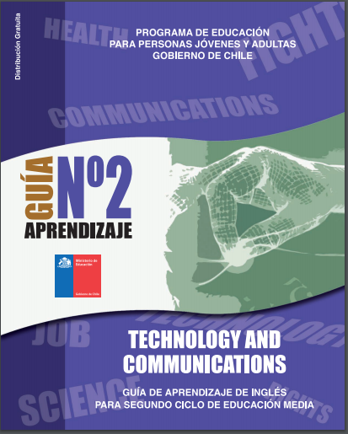

Página 22: Lee cuidadosamente la instrucción y ve el siguiente video para que te ayude a comprender mejor. https://www.youtube.com/watch?v=aV5FfVDXxj8
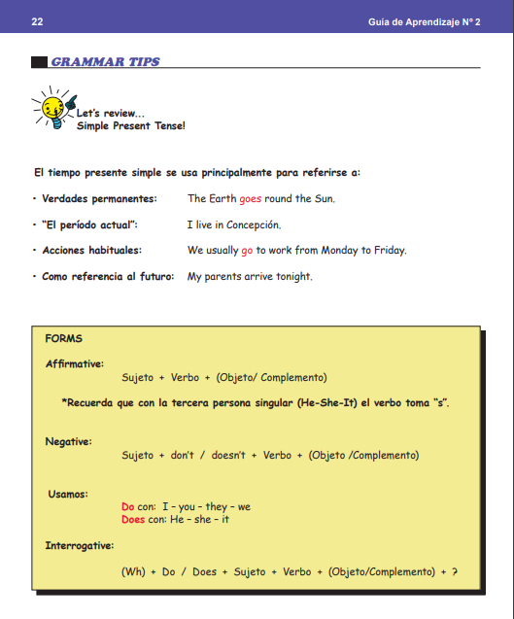
Página 23: completar usando el tiempo presente simple use el verbo y elija la mejor opción.
Luego responda las preguntas usando la información en la pregunta.
